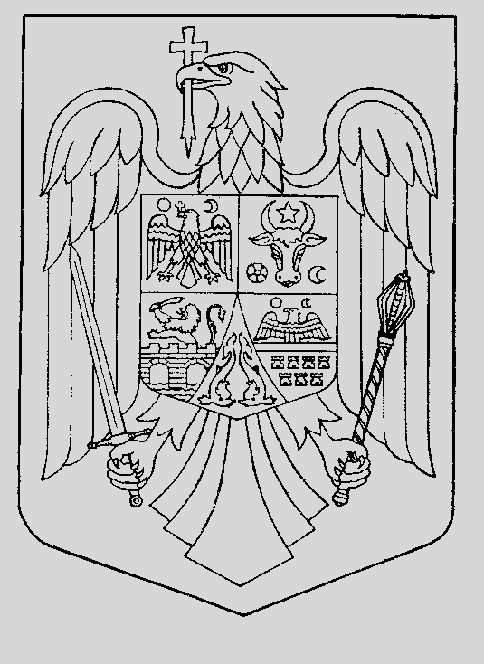
R O M Â N I A
J U D E Ţ U L T I M I Ş

COMUNEI REMETEA MARE
_________________________________________________
Remetea Mare nr.112 ; Telefon : 0256/230201,Fax 0256/230228

CONVOCATOR

Primarul comunei Remetea Mare, județul Timiș;
In conformitate cu art. 39 aliniatul 1 și aliniatul 3 din Legea 215/2001 privind administraţia publică locală, republicată și modificată,
Ținând cont de dispoziția nr. 116 din1.11.2013 convocă sedinţa ordinară a Consiliului Local Remetea Mare pentru data de 6.11.2013 orele 17.00 în sala de şedinţe a primăriei cu următoarea:

ORDINE DE ZI:

1.Proiect de hotarare privind alipirea in vederea dezmembrarii conform PUZ aprobat prin HCL 20/30.07.2013 a terenului inscris in CF nr 400362,402846,402487,402488,403737 Remetea Mare ;
2. Privind aprobarea vanzarii, fara licitatie publica, a terenului in suprafata de 756 mp, inscris in C.F. 401380 Remetea Mare , nr cadastral 50091,in favoarea concesionarului –d-nul Fertadi Ioan si Fertadi Ana – Maria ;
3.Privind aprobarea vanzarii, fara licitatie publica, a terenului in suprafata de 689 mp, inscris in C.F. 405272 Remetea Mare ,in favoarea concesionarului –d-nul Jaici Dragan Adrian
4. Acord de functionare pentru desfasurarea exercitiilor comerciale pentru „
BY PATRISOPHIA SRL-D”Comuna Remetea Mare, sat Ianova, nr. 313, judeţul Timiş, activitate principala 4711 – Comert cu amanuntul in magazine nespecializate ,vanzare predominanta de produse alimentare ,bauturi si tutun;
5 .Acord de functionare pentru desfasurarea exercitiilor comerciale pentru SIA MARKET 20 SRLComuna Remetea Mare, nr. 276, judeţul Timiş,avand ca activitate principala 4711 – Comert cu amanuntul in magazine nespecializate ,vanzare predominanta de produse alimentare ,bauturi si tutun;
6. Acord de functionare pentru desfasurarea exercitiilor comerciale pentru „
SC NOVAPANE SRL ”Comuna Remetea Mare, nr. 131, judeţul Timiş;

7. Cererea nr 4560/23.10.2013,a d-lui Miatov Iosif ,reprezentant al Clubului Sportiv KA&JUNIOR ,privind aprobarea desfasurarii antrenamentelor de karate in incinta Caminului Cultural Remetea Mare

8.Diverse

Primar
Golubov Ilie

